

**"Облыс аумағында таралатын шетелдік мерзімді баспасөз басылымдарын есепке алу" мемлекеттік көрсетілетін қызмет регламентін бекіту туралы**

***Күшін жойған***

Маңғыстау облысы әкімдігінің 2014 жылғы 28 мамырдағы № 120 қаулысы. Маңғыстау облысының Әділет департаментінде 2014 жылғы 04 шілдеде № 2472 болып тіркелді. Күші жойылды - Маңғыстау облысы әкімдігінің 2015 жылғы 29 шілдедегі № 213 қаулысымен

      Ескерту. Күші жойылды – Маңғыстау облысы әкімдігінің 29.07.2015 № 213 қаулысымен (жарияланған күнінен кейін күнтізбелік он күн өткен соң қолданысқа енгізіледі).

      РҚАО-ның ескертпесі.  
      Құжаттың мәтінінде түпнұсқаның пунктуациясы мен орфографиясы сақталған.

      «Мемлекеттік көрсетілетін қызметтер туралы» Қазақстан Республикасының 2013 жылғы 15 сәуірдегі Заңына сәйкес, облыс әкімдігі **ҚАУЛЫ ЕТЕДІ:**  
      1. Қоса беріліп отырған «Облыс аумағында таралатын шетелдік мерзімді баспасөз басылымдарын есепке алу» мемлекеттік көрсетілетін қызмет регламенті бекітілсін.  
      2. «Маңғыстау облыстық ішкі саясат басқармасы» мемлекеттік мекемесі (З.Т. Есбергенова) осы қаулының әділет органдарында мемлекеттік тіркелуін, оның «Әділет» ақпараттық-құқықтық жүйесі мен бұқаралық ақпарат құралдарында ресми жариялануын, Маңғыстау облысы әкімдігінің интернет-ресурсында орналасуын қамтамасыз етсін.  
      3. Осы қаулының орындалуын бақылау облыс әкімінің орынбасары Б.Ғ. Нұрғазиеваға жүктелсін.  
      4. Осы қаулы әділет органдарында мемлекеттік тіркелген күнінен бастап күшіне енеді және ол алғашқы ресми жарияланған күнінен кейін күнтізбелік он күн өткен соң қолданысқа енгізіледі.  
 

*Облыс әкімі А. Айдарбаев*

      «КЕЛІСІЛДІ»  
      «Маңғыстау облыстық ішкі саясат   
      басқармасы» мемлекеттік мекемесі  
      басшысының міндетін атқарушы  
      З.Т. Есбергенова  
      28 мамыр 2014 жыл  
 

Маңғыстау облысы әкімдігінің  
2014 жылғы 28 мамыр № 120  
қаулысымен бекітілген  
 

**«Облыс аумағында таралатын шетелдiк мерзiмдi баспасөз басылымдарын есепке алу» мемлекеттік көрсетілетін қызмет регламенті**

**1. Жалпы ережелер**

      1. «Облыс аумағында таралатын шетелдік мерзімді баспасөз басылымдарын есепке алу» мемлекеттік көрсетілетін қызметті (бұдан әрі – мемлекеттік көрсетілетін қызмет) «Маңғыстау облыстық ішкі саясат басқармасы» мемлекеттік мекемесі (бұдан әрі – көрсетілетін қызметті беруші) көрсетеді.  
      Өтініштерді қабылдау және мемлекеттік көрсетілетін қызмет көрсетудің нәтижелерін беру:  
      1) көрсетілетін қызметті беруші арқылы;  
      2) Қазақстан Республикасы Көлік және коммуникация министрлігінің Мемлекеттік қызметтерді автоматтандыруды бақылау және халыққа қызмет көрсету орталықтарының қызметін үйлестіру комитетінің «Халыққа қызмет көрсету орталығы» республикалық мемлекеттік кәсіпорнының филиалдары (бұдан әрі – ХҚО) арқылы;  
      3) www.e.gov.kz «электрондық үкіметтің» веб-порталы (бұдан әрі – ЭҮП) арқылы жүзеге асырылады.  
      2. Мемлекеттік көрсетілетін қызмет нысаны – электрондық (ішінара автоматтандырылған) және (немесе) қағаз түрінде.  
      3. Мемлекеттік көрсетілетін қызмет нәтижесі – облыс аумағында таралатын шетелдік мерзімді баспасөз басылымдарын есепке алу туралы анықтама (бұдан әрі – Анықтама) болып табылады.  
      Мемлекеттік көрсетілетін қызмет нәтижесін ұсыну нысаны: электрондық және (немесе) қағаз түрінде.  
      Анықтаманы қағаз жеткізгіште алуға өтініш берілген жағдайда, мемлекеттік қызметті көрсету нәтижесі электрондық форматта ресімделеді, басып шығарылады және көрсетілетін қызмет берушінің уәкілетті адамының қолымен және мөрмен расталады.

**2. Мемлекеттік қызмет көрсету процесінде көрсетілетін қызмет берушінің құрылымдық бөлімшелерінің (қызметкерлерінің) іс-қимыл тәртібін сипаттау**

      4. Көрсетілетін қызметті беруші мемлекеттік қызмет көрсету үшін көрсетілетін қызметті алушының Қазақстан Республикасы Үкіметінің 2014 жылғы 5 наурыздағы № 180 қаулысымен бекітілген «Облыстың, республикалық маңызы бар қаланың, астананың аумағында таралатын шетелдік мерзімді баспасөз басылымдарын есепке алу» мемлекеттік көрсетілетін қызмет стандартының 9-тармағында (бұдан әрі – Стандарт) көрсетілген құжаттарын немесе көрсетілетін қызметті алушы электрондық сұратуын алу мемлекеттік қызмет көрсету жөніндегі рәсімдерді (іс-қимылдарды) бастауға негіздеме болып табылады.  
      5. Мемлекеттік қызметті көрсету процесінің құрамына кіретін әрбір рәсімнің (іс-қимылдың) мазмұны:  
      1) құжаттарды қабылдау және көрсетілетін қызметті берушінің кеңсе қызметкерінің өтінішті тіркеуі;  
      2) өтінішті көрсетілетін қызметті берушінің басшысының қарауы;  
      3) өтінішті көрсетілетін қызметті берушінің басшысының орынбасарының қарауы;  
      4) өтінішті көрсетілетін қызметті берушінің бөлім басшысының қарауы және көрсетілетін қызметті беруші бөлімінің жауапты орындаушысына әрі қарай қарауына беру;  
      5) өтінішті көрсетілетін қызметті беруші бөлімінің жауапты орындаушысының қарауы, анықтама дайындауы және оны көрсетілетін қызметті беруші бөлімінің басшысына бұрыштама қоюға беру;  
      6) көрсетілетін қызметті берушінің бөлім басшысының анықтамаға бұрыштама қою және көрсетілетін қызметті берушінің басшысына анықтамаға қол қоюға жолдау;  
      7) көрсетілетін қызметті берушінің басшысының анықтамаға қол қоюы және көрсетілетін қызметті берушінің кеңсе қызметкеріне жолдау;  
      8) анықтаманы көрсетілетін қызметті алушыға беру.

**3. Мемлекеттік қызмет көрсету процесінде көрсетілетін қызметті берушінің құрылымдық бөлімшелерінің (қызметкерлерінің) өзара іс-қимыл тәртібін сипаттау**

      6. Мемлекеттік көрсетілетін қызмет процесінде қатысатын көрсетілетін қызметті берушінің құрылымдық бөлімшелерінің (қызметкерлерінің) тізбесі:  
      1) көрсетілетін қызметті берушінің кеңсе қызметкері;  
      2) көрсетілетін қызметті берушінің басшысы;  
      3) көрсетілетін қызметті берушінің басшысының орынбасары;  
      4) көрсетілетін қызметті беруші бөлімінің басшысы;  
      5) көрсетілетін қызметті беруші бөлімінің жауапты орындаушысы.  
      7. Көрсетілетін қызметті берушінің құрылымдық бөлімшелері (қызметкерлері) арасындағы рәсімдердің (іс-қимылдардың) реттілігінің сипаттамасы:  
      1) көрсетілетін қызметті берушінің кеңсе қызметкері құжаттарды қабылдайды және тіркейді, құжаттарды көрсетілетін қызметті берушінің басшысының қарауына жолдайды (15 минут);  
      2) көрсетілетін қызметті берушінің басшысы түскен құжаттармен танысады және көрсетілетін қызметті берушінің басшысының орынбасарының қарауына жолдайды (1 жұмыс күні);  
      3) көрсетілетін қызметті берушінің басшысының орынбасары құжаттарды қарайды және көрсетілетін қызметті беруші бөлімінің басшысына одан әрі қарауға жолдайды (1 жұмыс күні);  
      4) көрсетілетін қызметті беруші бөлімінің басшысы құжаттарды қойылған талаптарға сәйкестілігін қарайды және көрсетілетін қызметті беруші бөлімінің жауапты орындаушысына орындауға береді (15 минут);  
      5) көрсетілетін қызметті беруші бөлімінің жауапты орындаушысы көрсетілетін қызметті алушының құжаттарын қарайды, анықтама дайындайды және оны бұрыштама қоюға көрсетілетін қызметті беруші бөлімінің басшысына жолдайды (6 жұмыс күні);  
      6) көрсетілетін қызметті беруші бөлімінің басшысы анықтамаға бұрыштама қояды және көрсетілетін қызметті берушінің басшысына қол қоюға жолдайды (1 жұмыс күні);  
      7) көрсетілетін қызметті берушінің басшысы анықтамаға қол қояды және оны көрсетілетін қызметті берушінің кеңсе қызметкеріне жолдайды (1 жұмыс күні);  
      8) көрсетілетін қызметті берушінің кеңсе қызметкері анықтаманы көрсетілетін қызметті алушыға береді (15 минут).  
      8. Рәсімдердің (іс-қимылдардың) реттілігінің сипаттамасы осы «Облыс аумағында таралатын шетелдік мерзімді баспасөз басылымдарын есепке алу» мемлекеттік көрсетілетін қызмет регламентіне (бұдан әрі – Регламент) 1-қосымшаға сәйкес блок-схемамен сүйемелденеді.

**4. Халыққа қызмет көрсету орталығымен және (немесе) өзге де көрсетілетін қызметті берушілермен өзара іс-қимыл тәртібін, сондай-ақ мемлекеттік қызмет көрсету процесінде ақпараттық жүйелерді пайдалану тәртібін сипаттау**

      9. Мемлекеттік қызметті алу үшін көрсетілетін қызметті алушы немесе оның өкілі (нотариалды куәландырылған сенімхат бойынша) ХҚО-на Стандарттың 9-тармағында көрсетілген қажетті құжаттарды ұсынады.  
      Көрсетілетін қызметті алушының жеке басын куәландыратын құжаттардың деректері туралы, заңды тұлғаның мемлекеттік тіркелгені (қайта тіркелгені) туралы мемлекеттік электрондық ақпараттық ресурстар болып табылатын мәліметтерді көрсетілетін қызметті берушінің қызметкері тиісті мемлекеттік ақпараттық жүйелерден мемлекеттік органдардың уәкілетті адамдарының электрондық цифрлық қолтаңбасымен (бұдан әрі – ЭЦҚ) куәландырылған электрондық деректер нысанында алады.  
      Құжаттарды қабылдаған кезде ХҚО қызметкері төлнұсқалардың түпнұсқалығын құжаттардың басып шығарылған көшірмелерімен салыстырып тексереді, одан кейін төлнұсқаларды көрсетілетін қызметті алушыға қайтарады.   
      10. Көрсетілетін қызметті алушы барлық қажетті құжаттарды тапсырған кезде тиісті құжаттарды қабылдағандығы туралы қолхат беріледі (15 минут).  
      11. ХҚО-да көрсетілетін қызметті алушыға дайын құжаттарды беруді жеке куәлігін көрсеткеннен кейін (не нотариалды расталған сенімхат бойынша оның өкілінің) ХҚО қызметкері қолхат негізінде жүзеге асырады.  
      12. Көрсетілетін қызметті алушы Стандартта көзделген тізбеге сәйкес құжаттардың толық топтамасын ұсынбаған жағдайда, ХҚО қызметкері өтінішті қабылдаудан бас тартады және Стандартқа 2-қосымшаға сәйкес нысан бойынша қолхат береді.  
      13. ХҚО-на хабарласу тәртібінің сипаттамасы осы Регламентке 2-қосымшаға сәйкес графикалық нысанда келтірілген.  
      14. Көрсетілетін қызметті берушінің ЭҮП арқылы қадамдық әрекеттері және шешімдері:  
      1) көрсетілетін қызметті алушы жеке сәйкестендіру нөмірі (бұдан әрі – ЖСН), бизнес-сәйкестендіру нөмірі (бұдан әрі – БСН) және парольдің көмегі арқылы ЭҮП-де тіркеуді (ЭҮП тіркелмеген көрсетілетін қызметті алушылар үшін жүзеге асырылады) жүзеге асырады;  
      2) 1-процесс – көрсетілетін қызметті алу үшін ЭҮП-де көрсетілетін қызметті алушының ЖСН/БСН және паролін енгізу (авторлау процесі);  
      3) 1-шарт – ЭҮП-де тіркелген көрсетілетін қызметті алушы туралы деректердің тұпнұсқалылығын ЖСН/БСН және пароль арқылы тексеру;  
      4) 2-процесс – ЭҮП-де көрсетілетін қызметті алушының деректерінде орын алған бұзушылықтарға байланысты авторлаудан бас тарту туралы хабарламаны қалыптастыру;  
      5) 3-процесс – көрсетілетін қызметті алушының осы Регламентте көрсетілген қызметті таңдауы, қызметті көрсету үшін сұрау салудың нысанын экранға шығару және оның құрылымы мен форматтық талаптарын ескере отырып, көрсетілетін қызметті алушының нысанды толтыруы, Стандарттың 9-тармағында көрсетілген электронды түрде қажетті құжаттардың көшірмелерін сұрау салудың нысанына енгізу, сондай-ақ көрсетілетін қызметті алушының сұрау салуды куәландыру (қол қою) үшін ЭЦҚ тіркеу куәлігін таңдауы;  
      6) 2-шарт – ЭҮП-де ЭЦҚ тіркеу куәлігінің қолданылу мерзімі мен қайтарылып алынған (күші жойылған) тіркеу куәліктерінің тізімінде болмауын, сондай-ақ сәйкестендіру деректерінің (сұрау салуда көрсетілген ЖСН/БСН мен ЭЦҚ тіркеу куәлігінде көрсетілген ЖСН/БСН арасындағы) сәйкестігін тексеру;  
      7) 4-процесс – көрсетілетін қызметті алушының ЭЦҚ түпнұсқалылығының расталмауына байланысты сұрау салынған қызметті көрсетуден бас тарту туралы хабарламаны қалыптастыру;  
      8) 5-процесс – көрсетілетін қызметті алушының ЭЦҚ арқылы қызметті көрсету үшін сұрау салуды куәландыру және қызметті беруші өңдеу үшін электрондық құжатты (сұрау салуды) «электрондық үкіметтің» шлюзі (бұдан әрі – ЭҮШ) арқылы «электрондық үкіметтің» өңірлік шлюзінің автоматтандырылған жұмыс орнына (бұдан әрі – ЭҮӨШ АЖО-на) жіберу;  
      9) 6-процесс – ЭҮӨШ АЖО-да электрондық құжатты тіркеу;  
      10) 3-шарт – көрсетілетін қызметті берушінің көрсетілетін қызметті алушының қоса берілген Стандарттың 9-тармағында көрсетілген құжаттардың және қызмет көрсету үшін негіздерге сәйкестігін тексеру (өңдеу);  
      11) 7-процесс – көрсетілетін қызметті алушының ЭҮП-мен қалыптастырылған мемлекеттік көрсетілетін қызмет нәтижесін (электрондық құжат нысанындағы анықтама) алуы. Электрондық құжат көрсетілетін қызметті берушінің уәкілетті адамының ЭЦҚ қолдану арқылы қалыптастырылады.   
      15. ЭҮП арқылы мемлекеттік қызмет көрсетуге тартылған ақпараттық жүйелердің функционалдық өзара іс-қимылы диаграмма түрінде осы Регламентке 3-қосымшаға сәйкес келтірілген.  
      
16. Мемлекеттік қызмет көрсету процесінде рәсімдердің (іс-қимылдардың) ретін, көрсетілетін қызметті берушінің құрылымдық бөлімшелерінің (қызметкерлерінің) өзара іс-қимылдарының толық сипаттамасы, сонымен қатар өзге көрсетілген қызмет берушілермен және (немесе) халыққа қызмет көрсету орталықтарымен өзара іс-қимыл тәртібінің және мемлекеттік қызмет көрсету процесінде ақпараттық жүйелерді қолдану тәртібінің сипаттамасы осы Регламентке 4-қосымшаға сәйкес мемлекеттік қызмет көрсетудің бизнес-процестерінің анықтамалығында көрсетіледі. Мемлекеттік қызмет көрсетудің бизнес-процестерінің анықтамалығы көрсетілетін қызметті берушінің интернет-ресурсында орналастырылады.  
      Ескерту. Қаулы 16 тармақпен толықтырылды - Маңғыстау облысы әкімдігінің 28.10.2014 № 266 (жарияланған күнінен кейін күнтізбелік он күн өткен соң қолданысқа енгізіледі) қаулысымен.

«Облыс аумағында таралатын шетелдiк   
мерзiмдi баспасөз басылымдарын есепке алу»  
мемлекеттік көрсетілетін қызмет регламентіне  
1-қосымша  
 

**Рәсімдердің (іс-қимылдардың) реттілігінің сипаттамасы**  
  
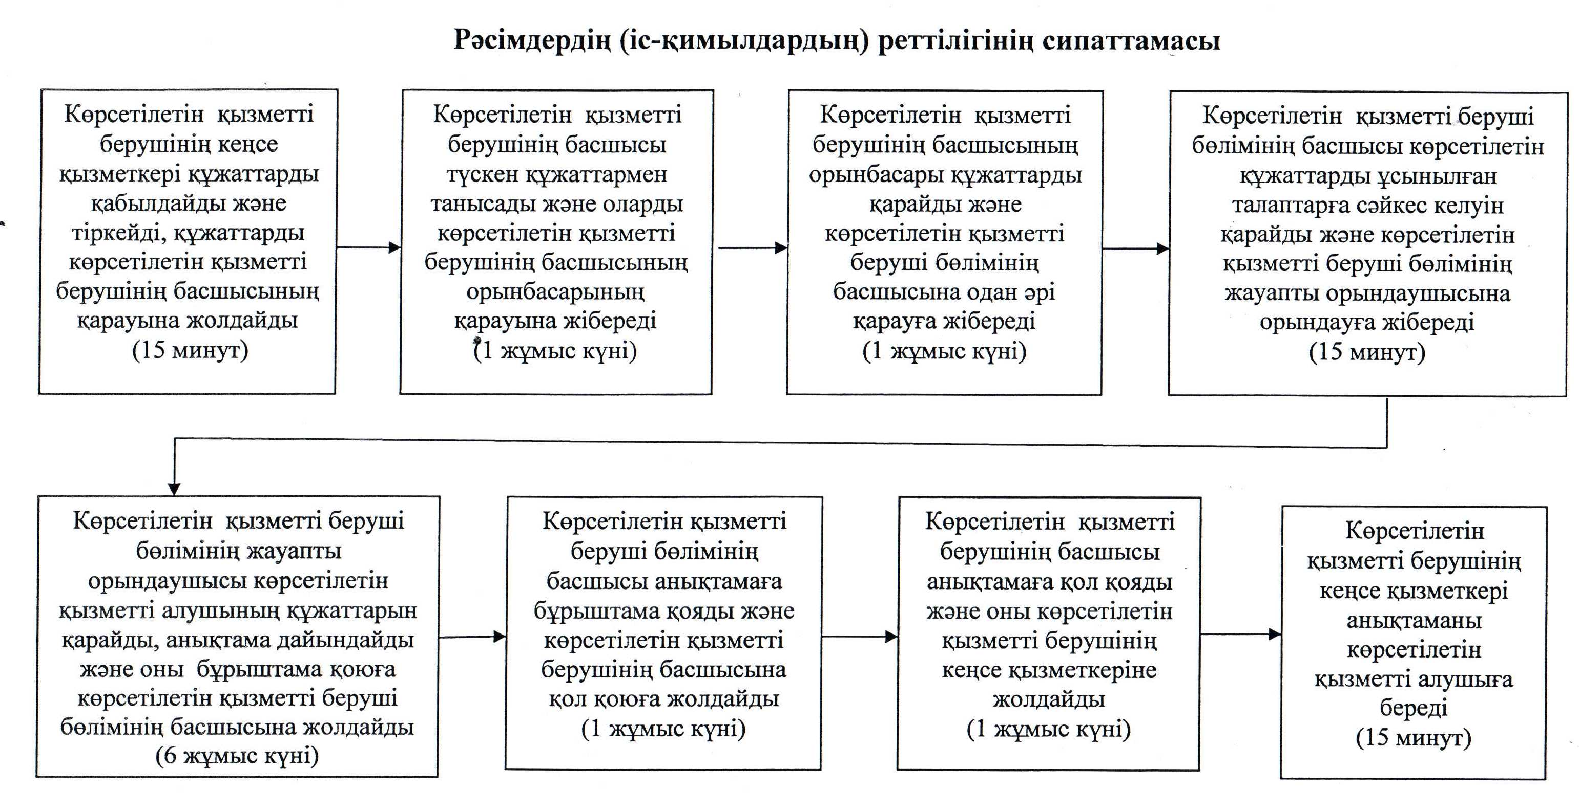

«Облыс аумағында таралатын шетелдiк  
мерзiмдi баспасөз басылымдарын есепке алу»  
мемлекеттік көрсетілетін қызмет регламентіне  
2-қосымша  
 

**Халыққа қызмет көрсету орталығына хабарласу тәртібінің сипаттамасы**

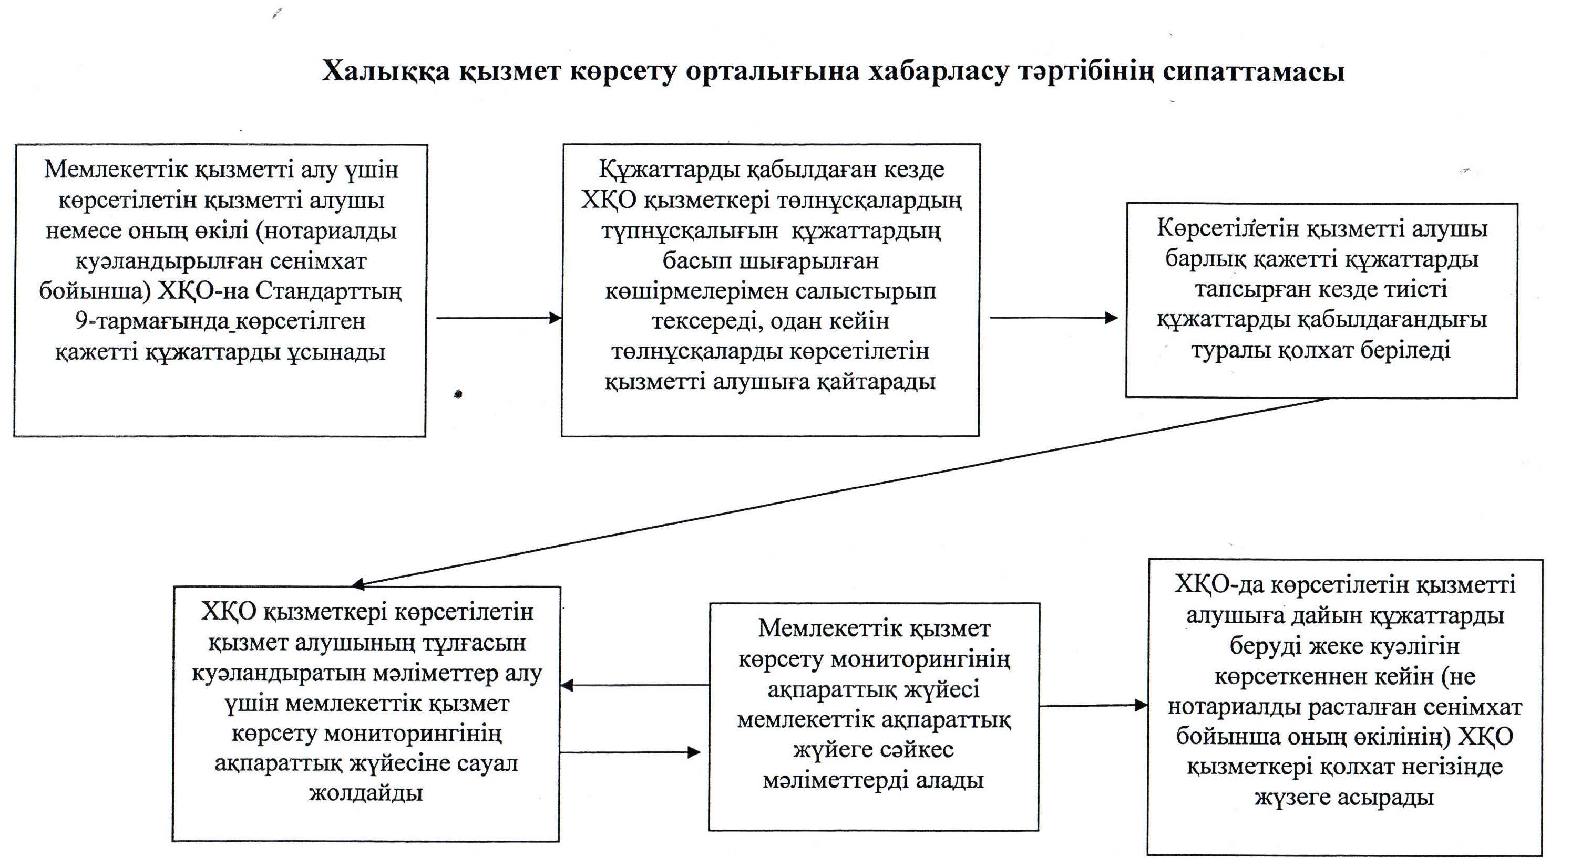

«Облыс аумағында таралатын шетелдiк  
мерзiмдi баспасөз басылымдарын есепке алу»  
мемлекеттік көрсетілетін қызмет регламентіне  
3-қосымша  
 

**ЭҮП арқылы мемлекеттік қызмет көрсетуге тартылған ақпараттық жүйелердің функционалдық өзара іс-қимыл диаграммасы**

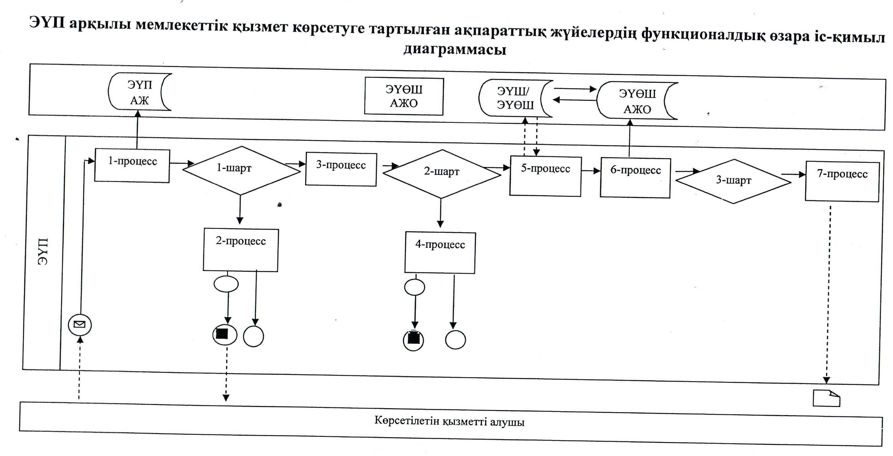

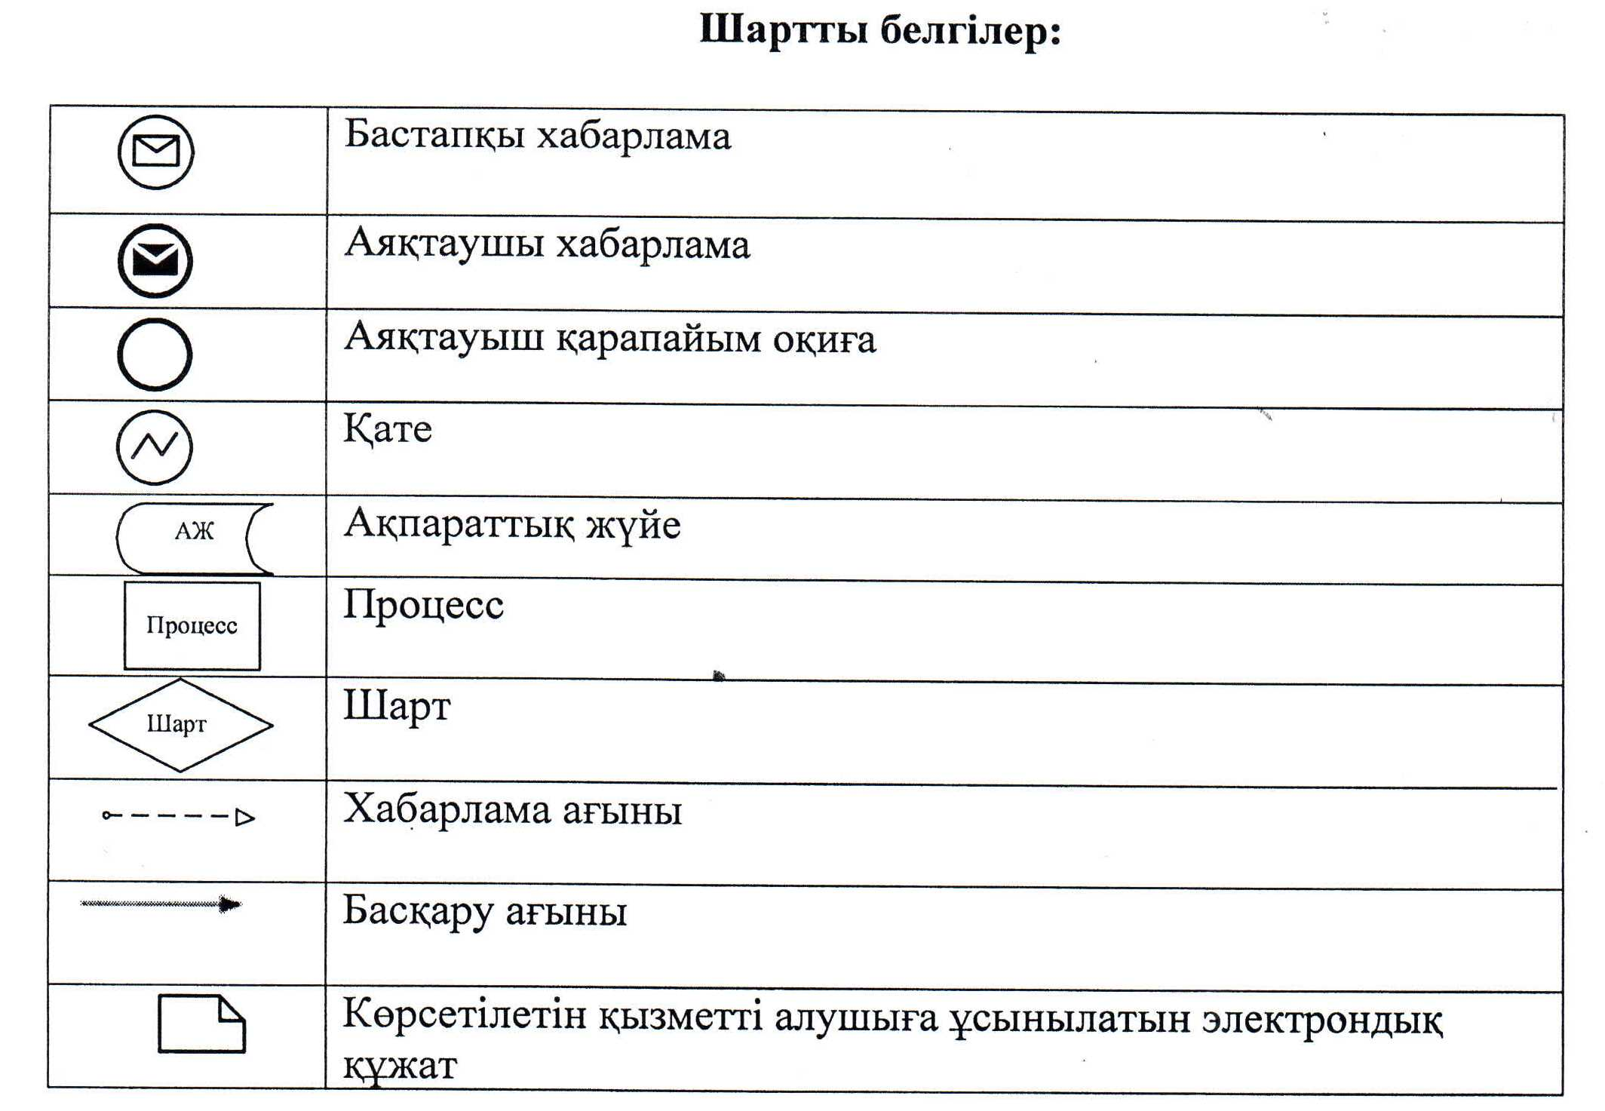

«Облыс аумағында таралатын шетелдік мерзімді  
баспасөз басылымдарын есепке алу» мемлекеттік  
көрсетілетін қызмет регламентіне  
4-қосымша  
 

      Ескерту. Қаулы 4-қосымшамен толықтырылды - Маңғыстау облысы әкімдігінің 28.10.2014 № 266 (жарияланған күнінен кейін күнтізбелік он күн өткен соң қолданысқа енгізіледі) қаулысымен.

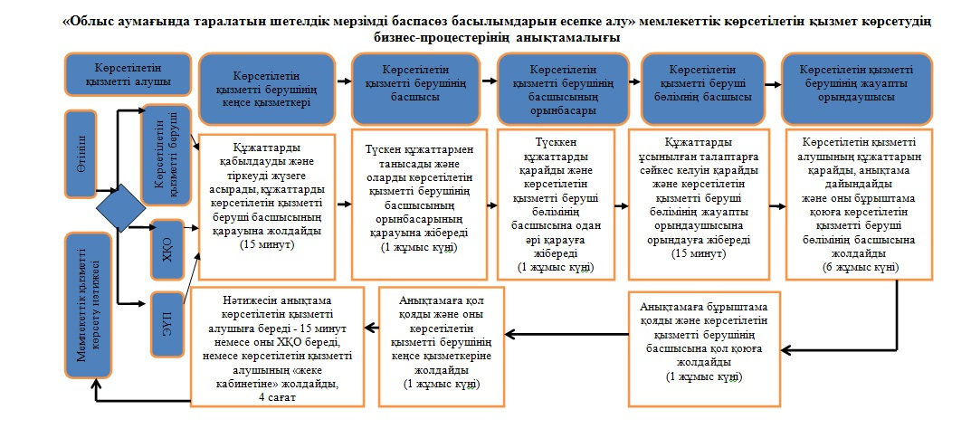  
 

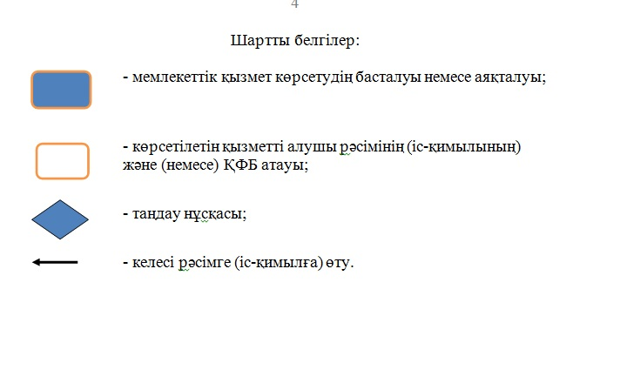

© 2012. Қазақстан Республикасы Әділет министрлігінің «Қазақстан Республикасының Заңнама және құқықтық ақпарат институты» ШЖҚ РМК